

Vente - Maison Ancienne  24510 Région LE BUGUE  Au coeur du pittoresque village de Paunat et surplombant son abbaye, cette Demeure ne se compare pas, ancrée sur le flanc de la colline, de plan rectangulaire, au toit à deux pentes avec sur chaque pignon, les larges souches de cheminées. 2 meutrières témoignent de son histoire, peut-être un poste avancé de l'ancien château fort dont les ruines sont à proximité...  Elle abrite 3 niveaux avec en rez de chaussée : entrée, chambre, Sde B, wc, Salon/Chambre avec cheminée. En rez de jardin, 2 belles pièces de 40m2 chacune : Cuisine/salle à manger avec souillarde en pierre, wc, cellier, Salon avec cheminée monumentale et souillarde. 2 fenêtres à meneaux offrent une belle vue sur cet authentique village. A l'étage, Grand volume : Chambre, certainement à cloisonner pour optimiser le nombre de chambres, Sd'E.  Entre la Maison et la Grange, on profite d'une large terrasse couverte avec vue dégagée. La Grange est à usage de Caves, Atelier, Garage avec au-dessus une grande Chambre et Sd'E pour la famille ou les amis, (l'escalier d'accès peut-être amélioré). Abri de jardin, maisonnette d'une pièce légèrement séparés dans le jardin. 1600m2, en terrasses aux murets de pierres à l'arrière de la maison ajoutent au charme de l'ensemble.  Les informations sur les risques auxquels ce bien est exposé sont disponibles sur le site Géorisques: www.georisques.gouv.fr  Prix : 477 000 €  REF : AP2689 | N° de chambres : 4  N° de s.d.b :  N° de s.d'eau : 3  Surface habitable : 215 m²  Surface terrain : 1,600 m²

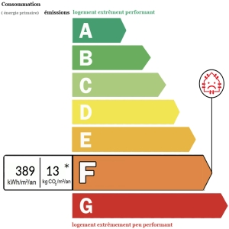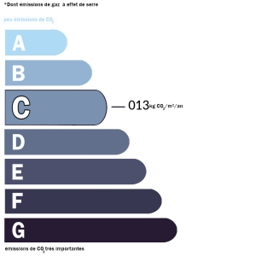 | Date de réalisation dpe: 28/08/2024  Année de référence utilisée pour établir la simulation des dépenses annuelles 01/01/2021  Montant bas supposé et théorique des dépenses énergétiques: 6110 €  Montant haut supposé et théorique des dépenses énergétiques: 8290 €

